**Министерство образования и науки Российской Федерации**

**федеральное государственное автономное образовательное учреждение высшего образования**

**“ НАЦИОНАЛЬНЫЙ ИССЛЕДОВАТЕЛЬСКИЙ**

**УНИВЕРСИТЕТ ИТМО”**

Факультет программной инженерии и компьютерной техники (ПИКТ)

Направление подготовки (специальность) – 09.04.04 (Нейротехнологии и программная инженерия)

Программирование

Лабораторная работа № 2

Выполнил студент

Ровкова Анастасия Сергеевна

Группа № P3121

Принимающий: Карташев Владимир Сергеевич

г. Санкт-Петербург

2024 г.

Оглавление

**Задание:** 3

**UML диаграмма:** 3

**Исходный код:** 3

**Вывод программы:** 3

**Вывод:** 3

**Вариант: 6169**

# **Задание:**

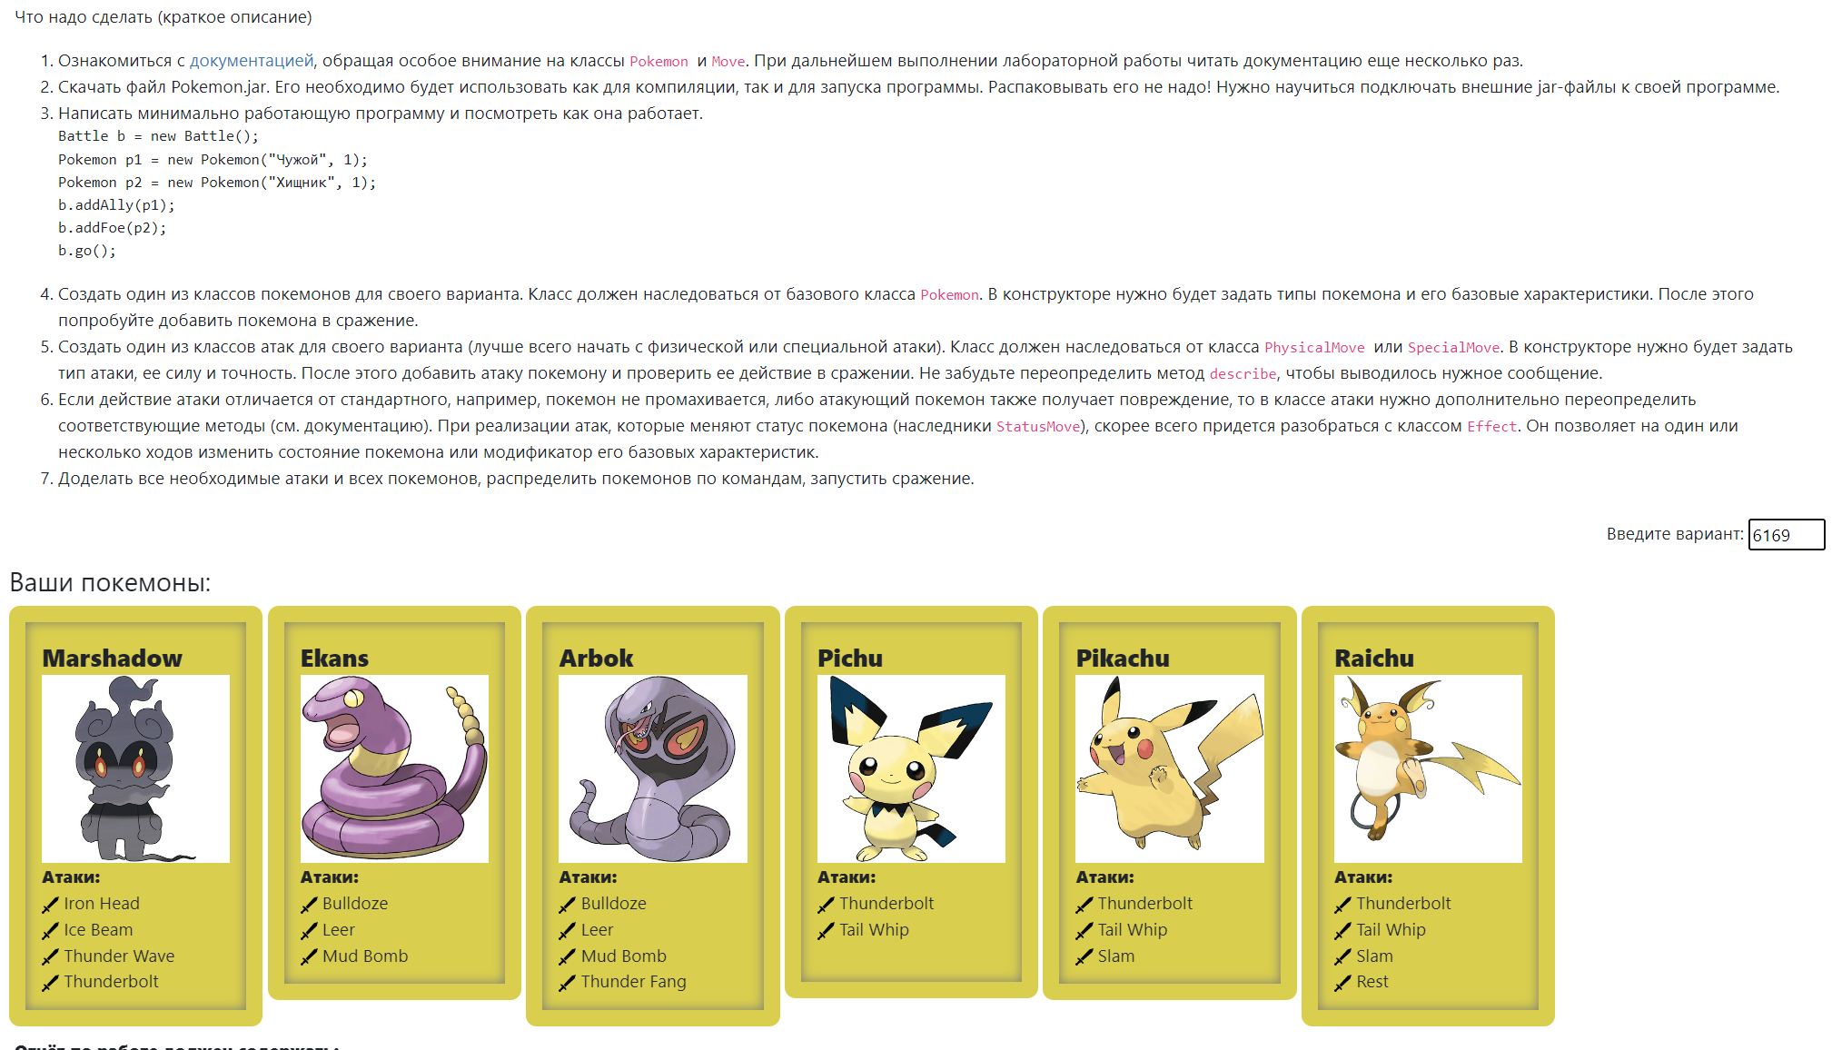

# **UML диаграмма:**

https://github.com/Naswek/pokemons_lab

Файлик – «pokemons_diagram»

# **Исходный код:**

https://github.com/Naswek/pokemons_lab

# **Вывод программы:**

https://github.com/Naswek/pokemons_lab

Файлик – «вывод программы»

# **Вывод:**

В этой лабораторной работе я применила ключевые принципы ООП, такие как наследование, полиморфизм и инкапсуляция, для создания и управления покемонами в бою. Я научилась создавать классы покемонов и атак, наследуя и расширяя их функциональность, а также организовала взаимодействие между объектами. Работа помогла понять, как использовать ООП для моделирования сложных систем.